臺南市環境教育議題輔導團103學年度第1學期到校服務紀錄表
一、基本資料
承辦學校 | 文山國小 |  | 輔導團領隊 | 林勇成
服務日期 | 103年 11月19日(星期三) |  | 參加人數
服務時間 | 下午13:40-16:40 |  | 記錄人 | 王盈霖
聯絡人電話  電子信箱 | 王盈霖0918132677  ivan@tn.edu.tw
二、記錄內容
1. 賢北國小 閻慶苹老師:
環境教育融入班級經營，介紹教學活動主軸，注重力行，訓練孩子培養帶著走的能力，利用國際新聞片段介紹國際現況與環境議題，運用線上課程如土石流親子防災教育網，並結合自然教育中心課程。
運用學校特色，發展特色課程，例如利用回收物蓋出綠色建築模型，完成綠色夢想建築家本位課程；戶外教學培養出合作能力，結合教育局活動補助遊覽車費，參觀防災教育館或自然教育中心；水資源融入課程，進行水質檢測，以實際體驗節水重要。

- 樹谷文化基金會 林維傑老師:
介紹樹谷文化基金會如何結合氣候變遷議題，聚焦調適及適應氣候變遷，進行跨領域合作的活動，一、結合社區在地文化，如大洲生態基地體驗、生態廁所，二、在地的繪本故事，如鹽水溪的故事及媽祖的無奈等繪本，探討與環境共存，三、考古文化的推廣，介紹大湖文化，從考古課程體驗在地歷史。

- 能源教育 響應全民節電 裕文國小 王建智主任:
介紹全球暖化現況，台灣能源標章及能源效率分級，鼓勵使用能源效率分級第一級的省電用品。

- 綜合座談
今日與會的教師對於講師們的分享都有相當滿意的評價，也期許教師們回到學校後能將環境教育運用在班級經營教學中，並能將樹谷文化基金會的課程活動提供校方列入未來校外教學地點之參考，並介紹耗能與節能電力設備。

「到校諮詢服務研習」意見回饋表分析表
項目 | 題目(以下為範例，可視需求自行增加，亦可以圖表分析呈現) | 學員滿意度(人數)
 |  | 5 | 4 | 3 | 2 | 1
研習主題 | 能增進自我專業知識提升。
 | 研習主題合乎需求，輕易對課程有初步概念。
研習安排 | 研習訂定之時間恰當，方便參加。
 | 研習場地規劃及座位安排恰當。
課程內容 | 講師講解清楚，深入淺出且生動有趣。
 | 課程內容吸引我的注意，且能與聽眾有良好的互動。
自我成長 | 我很用心參與此次研習，且深入了解課程內容。
 | 我還會積極參與相關研習，提升自我知能
其他 | 您對本次活動的具體建議是：  (質性問卷或現場訪談)
檢討及後續改善

三、活動剪影
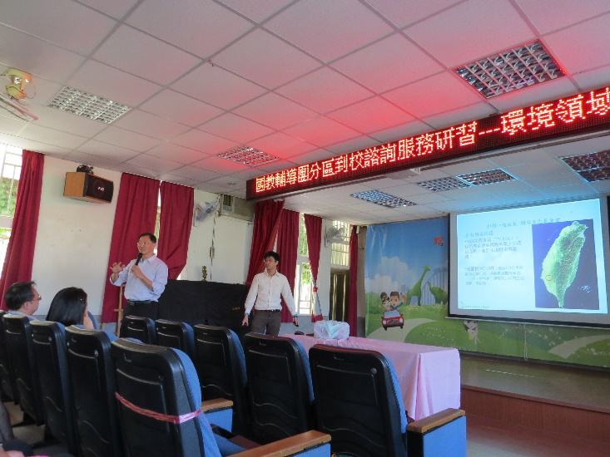
相片說明：虎山國小林勇成校長主持
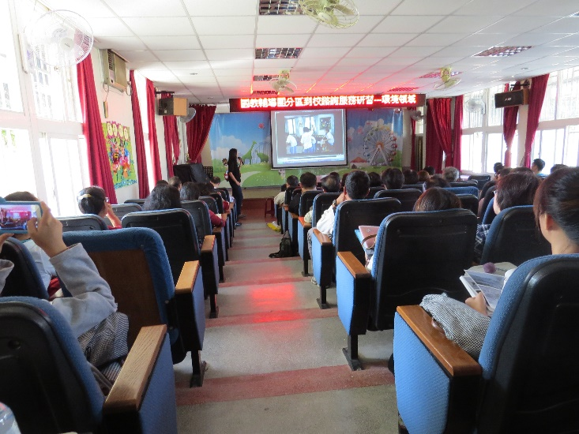 |  | 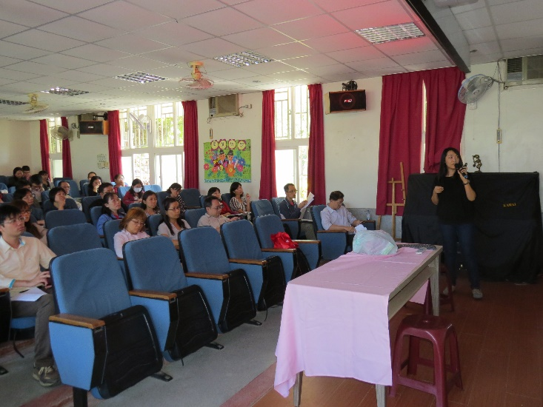
相片說明：賢北國小 閻慶苹 老師分享
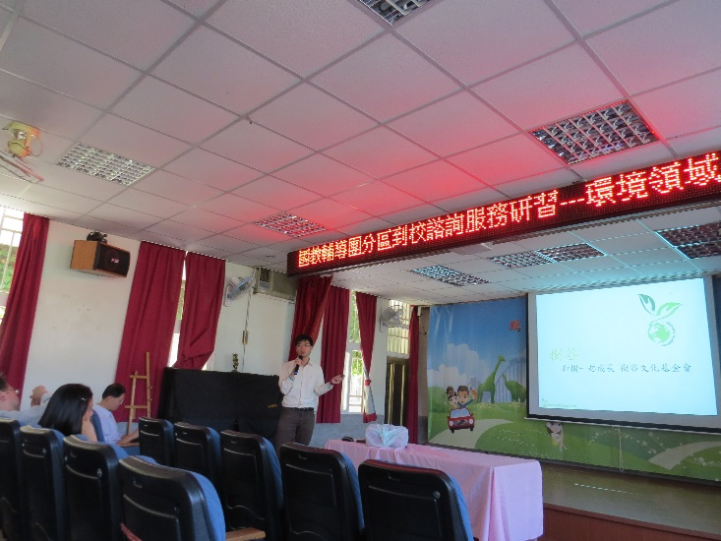 |  | 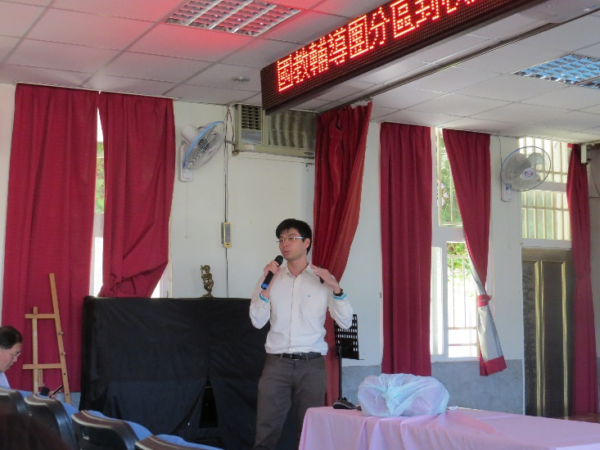
相片說明：樹谷文化基金會 林維傑 老師分享
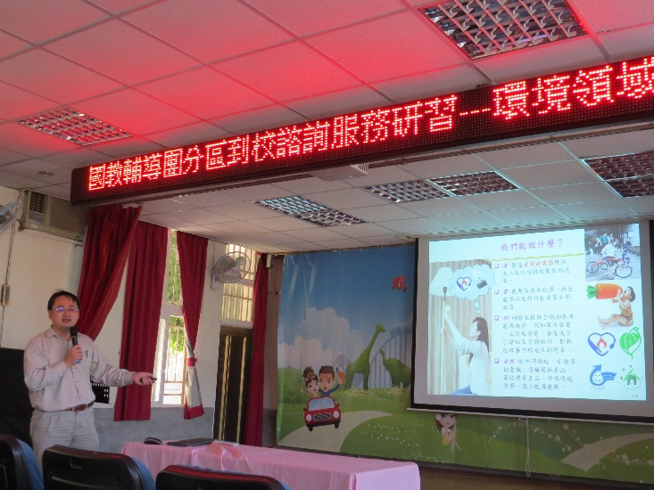
相片說明：裕文國小 王建智 老師分享

